**暨南大学本科实验报告专用纸**

课程名称 java程序设计实验 成绩评定

实验项目名称 学生成绩计算方法 指导教师 张庆丰

实验项目编号 0806016902 实验项目类型 实验地点 N502

学生姓名 张印祺 学号 2018051948

学院 信息科学技术学院 系 计算机科学系专业 网络工程

实验时间 2020 年 10 月 28 日 下 午～ 10 月 28 日 下 午

**一、实验目的**

1. 掌握方法重载的运用
2. 掌握方法调用
3. 掌握类以及其基本结构

**二、实验要求**

1. 创建一个Student类，要求:
2. 要求有name和score两个成员变量
3. 方法要实现姓名和成绩的输出、初试成绩的输入和增加分数的方法（每学习十个时间分数就加一分）
4. 实现两种方法重载
5. 主类中要求定义两个Student类，并实现每一种方法，最后输出成绩。

**三、程序代码**

**import** java.util.Scanner;

**public** **class** Grade {

**public** **static** **void** main(String[] args) {

// **TODO** Auto-generated method stub

Student student1;

Student student2;

student1=**new** Student();

student2=**new** Student("xiaoming",10);

student1.name="xiaohong";

System.***out***.println("Please enter the student1's score");

student1.getscore();

student1.study(10);

student2.study(44);

System.***out***.println("student1's information:");

student1.output();

System.***out***.println("student1's information:");

student2.output();

}

}

**class** Student {

String name;

**int** score;

**void** study(**int** time)

{

score=score+time/10;

}

**void** output()

{

System.***out***.print("the name is ");

System.***out***.println(name);

System.***out***.print("the score is ");

System.***out***.println(score);

}

**void** getscore()

{

Scanner grade=**new** Scanner(System.***in***);

score=grade.nextInt();

}

Student()

{

name="";

score=0;

}

Student(String s1,**int** a)

{

name=s1;

score=a;

}

}

**四、实验结果**

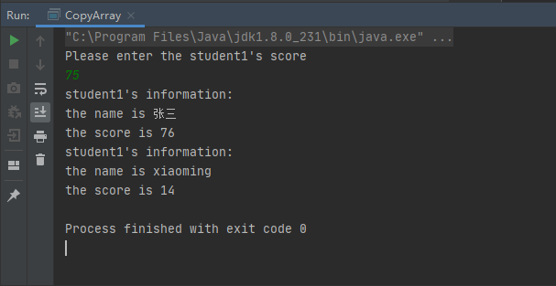

**五、感悟与提升**

方法重载（Overloading）：如果有两个方法的方法名相同，但参数不一致，哪么可以说一个方法是另一个方法的重载。 具体说明如下：

* 方法名相同
* 方法的参数类型，参数个不一样
* 方法的返回类型可以不相同
* 方法的修饰符可以不相同
* main 方法也可以被重载

重写和重载区别：

重载：方法名一致即可，访问修饰符、返回值类型无关，然后不同的重载方法参数列表的参数的顺序，类型，数量进行变换即可。

重写：重写方法的访问修饰符可以不同，但访问权限需要比父类中的大，比如protected修饰的方法重写的时候可以重写为public类型。返回值类型可以是父类中方法返回值类型的子类，比如父类中的方法返回Object类型，我们自己有一个类叫做Student类，然后我们在重写这个返回Object的方法时可以重写为返回Student类型。方法标签需要一致。